寻找学习资源

声明：本文档仅供学习交流，严禁用于各种商业用途。本文档信息来自网络，版权争议与本人无关。您必须在下载后的24小时之内，从您的设备中彻底删除此文档。

Warning: This doc can only be used for studying, and it is seriously prohibited to make this doc for any commercial utilization. The controversial about copyrights is not responsible to editor as the info of this doc derives from the Internet. You must delete this doc thoroughly in your device among the 24 hours after your download.

一.吾爱破解

吾爱破解英文全称 Love Crack Group，缩写LCG，吾爱破解论坛是致力于软件安全与病毒分析的非营利性技术论坛，含有大量破解学习软件，并且对学习逆向帮助很大。

网址：<https://www.52pojie.cn/>

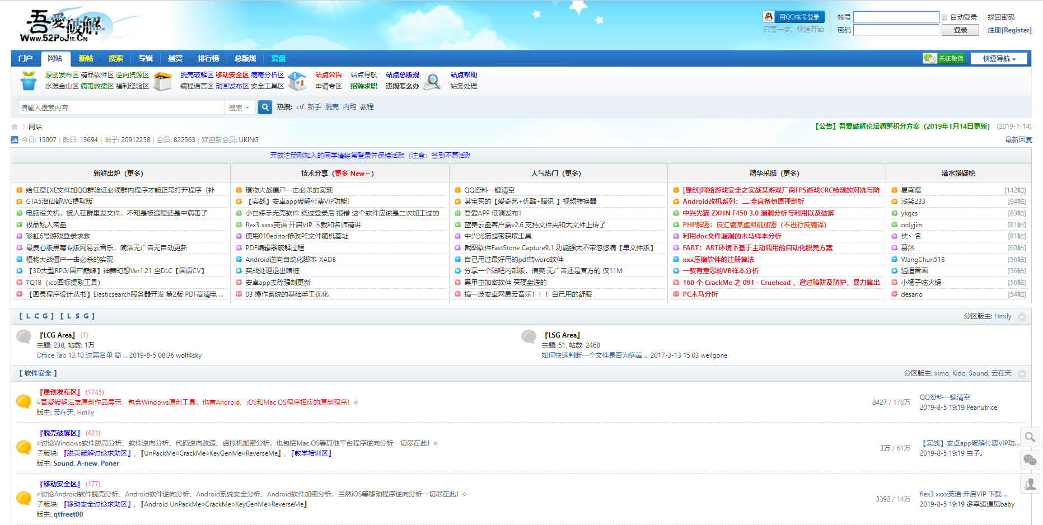

二.冰点文库

冰点文库下载器是一款十分好用的文库下载器，能够对百度文库、豆丁文库等文库内的文章实现免积分一键下载，让用户无需积分就可以自由下载百度文库和豆丁文库等文档，并且无需注册和登录。下载的文档还能生成高清晰度的pdf格式文档。（付费文档只能获得前几页）

下载地址：建议使用吾爱破解搜索去广告版

使用方法：

1.在百度文库中找到想要下载的需要下载券的文档，复制网址。

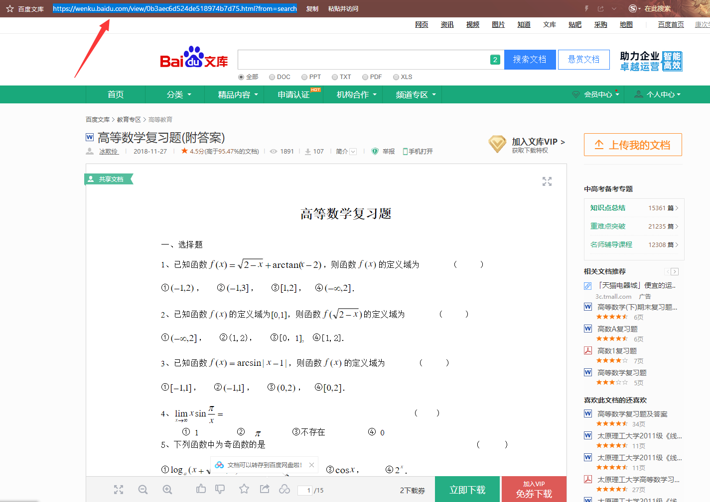

2.打开下载好的冰点文库，通常复制后的网址会自动显示在网址栏上，点击下载。

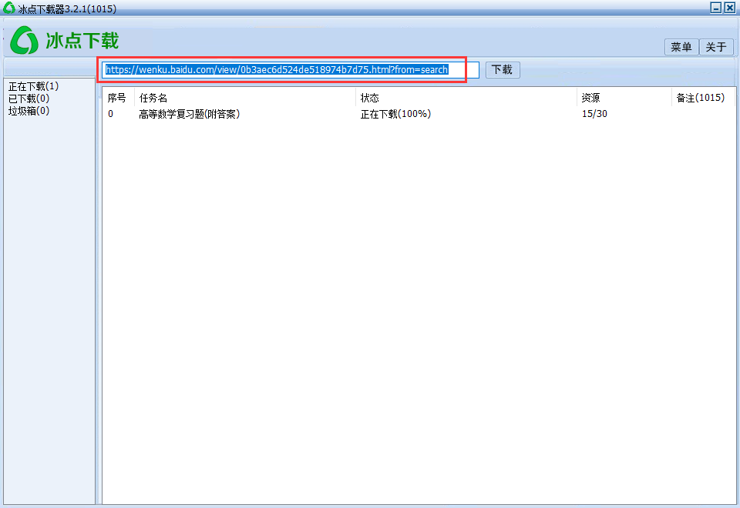

3.下载完成后先点击已下载，然后选中下载好的文档，点击右键，选择打开保存文件夹，先将文档移到想要保存的位置，再将冰点文库关闭。因为冰点下载的默认路径是临时文件夹，不移出来有可能在关闭之后找不到文档。通常只需要pdf文档就可以，txt可以删除。

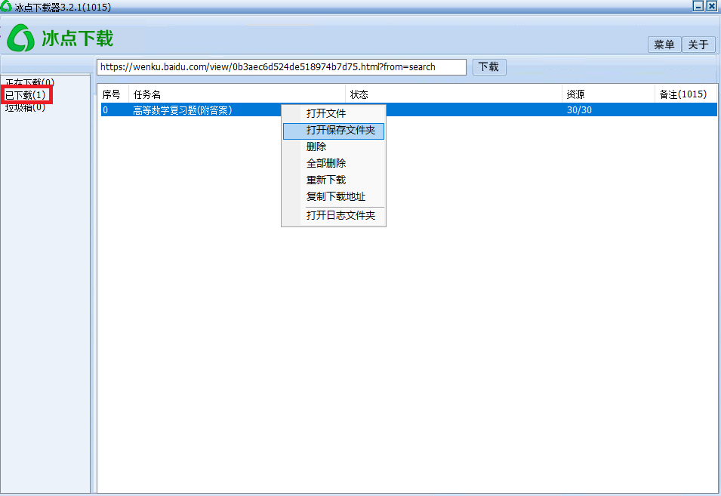

三．公众号

软件安装管家、火耳软件安装 等

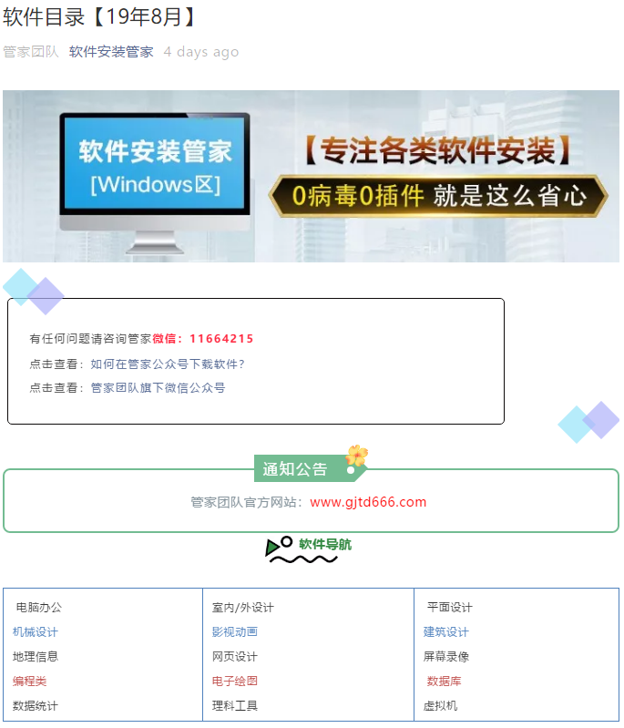

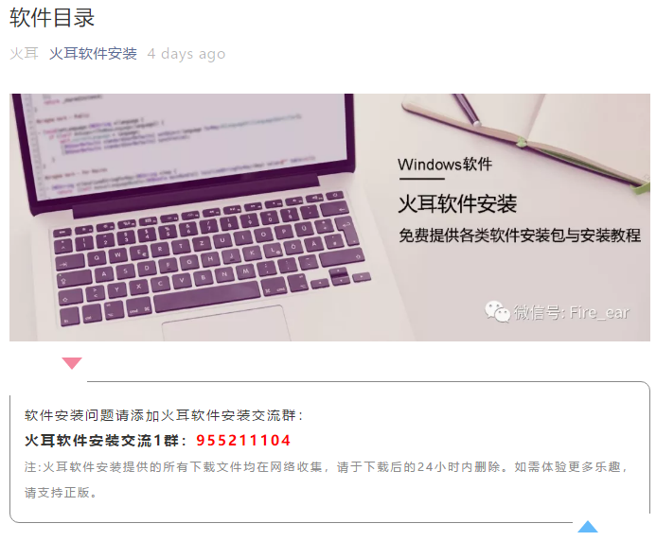

四．Pandownload

Pandownload 为吾爱破解中的大佬所制作，可以全速下载百度云中的资源。

使用方法：见下载地址。

被限速了：见下载地址。

下载地址：<http://pandownload.com/>

五．获取资源网站：

全网音乐免费下载工具：

<https://music.sonimei.cn/>

电影下载：

<http://www.btbtdy.me/>

<https://www.dy2018.com/html/gndy/dyzz/index.html>

寻找百度云资源：

<http://m.pansoso.com/>

<https://m.58wangpan.com/?tdsourcetag=s_pcqq_aiomsg>

<http://www.panduoduo.net/>

<https://www.57fx.com/search/>

<https://pan.09l.me/>

<http://www.pansou.com/>

六．学习网站：

学习编程语言：

菜鸟教程： <https://www.runoob.com/>

W3school: <https://www.w3school.com.cn/index.html>

W3cschool: <https://www.w3cschool.cn/>

鱼C视频教程：<https://ilovefishc.com/>

鱼C论坛：<https://fishc.com.cn/>

编程练习：

WITOJ: <http://witacm.com/problemset.php?p=1>

牛客网： <https://www.nowcoder.com/>

牛客竞赛：<https://ac.nowcoder.com/acm/home>

CF(~~穿越火线~~)： <http://codeforces.com/>

Virtual Judge: <https://vjudge.net/>

ZOJ: <http://acm.zju.edu.cn/onlinejudge/>

HDOJ： <http://acm.hdu.edu.cn/>

POJ: <http://poj.org/>

AcWing: <https://www.acwing.com/problem/>

(在题库中选择一题进行调试代码相当于在线编译)

洛谷： <https://www.luogu.org/problem/list>

计蒜客： <https://nanti.jisuanke.com/oi>

LeeCode: <https://leetcode-cn.com/problemset/all/>

学习算法：<https://oi-wiki.org/>

算竞进阶配套练习：

<https://ac.nowcoder.com/acm/archive/oi-advance>

复制代码给别人： <https://paste.ubuntu.com/>

查看C++中的头文件、库函数：

<https://en.cppreference.com/w/>

<http://www.cplusplus.com/>

微软C++博客：<https://www.cgtn.com/>

~~(论学英语的重要性)~~

查找数学公式：<http://mathworld.wolfram.com/>

学习英语：

WIT图书馆资源：

<http://library.wit.edu.cn/zwsjk/index.jhtml>

央视英文频道：

<https://www.cgtn.com/>

中国大学MOOC: <https://www.icourse163.org/>

拥有绝大多数课程的视频网站：哔哩哔哩

WITACM算协2019群： 838374694

WIT学霸课堂答疑群： 931944712

WIT高数专用群： 519792130

CSLA玩转高数群： 634150478

工大电脑服务站： 710023558

常见问题：

1.有不会的问题做伸手党，一开场就问低级问题。建议阅读《提问的智慧》：<https://github.com/tvvocold/How-To-Ask-Questions-The-Smart-Way/blob/master/README.md>

2.上面讲的方法失效了怎么办？

自己动手，丰衣足食

3.如何免费将pdf转word, word转pdf?

（1）关注公众号 WPS会员，每天签到领会员。

（2）觉得签到麻烦吾爱破解里面一堆。

4.吾爱破解的搜索不能使用？

DNS不行或者网站流量大，反应不过来

5.下载的软件被杀毒软件报毒，是否为病毒？

参考：<https://www.52pojie.cn/thread-69716-1-1.html>

6.连WIT校园网：

<http://nic.wit.edu.cn/info/1049/1195.htm?tdsourcetag=s_pcqq_aiomsg>